Pytania na zaliczenie

- Na czym polega różnica między czujnikami dwustanowymi typu NC i NO?
- Są to czujniki normalnie otwarte (NO) i normalnie zamknięte (NC).
- Przykład – czujnik dymu:
  - NC – przy braku dymu podaje cały czas 1 na wyjście, w przypadku pojawienia się dymu – 0
  - NO – odwrotnie
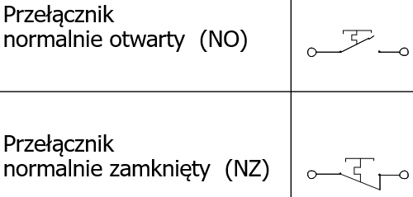

- Jaką funkcję w systemach sterowania spełnia sterownik programowalny PLC?
- Zbiera pomiary za pomocą modułów wejściowych z cyfrowych i analogowych czujników oraz urządzeń pomiarowych
- Korzystając z uzyskanych danych o procesie sterowanym lub maszynie, wykonuje program użytkownika, zawierający zakodowane algorytmy sterowania i przetwarzania danych
- Generuje sygnały sterujące odpowiednie do wyników obliczeń programów sterujących i przekazuje je przez moduły wyjściowe do elementów i urządzeń wykonawczych
- Transmituje dane za pomocą modułów i łączy komunikacyjnych
- Realizuje funkcje diagnostyki programowej i sprzętowej
- Cechy PLC:
  - Komputer przemysłowy:
    - Komputer – posiada interfejsy typowe dla komputera (CPU, RAM)
    - Przemysłowy – standard szeregowy RS232C, USB, Ethernet 4.0, protokół OPC + TSN
  - Odporność na: temperaturę, drgania, wilgotność
  - Moduły wejścia/wyjścia (charakterystyczne terminale zaciskowe)
  - Moduły komunikacyjne (protokoły komunikacji czasu rzeczywistego)
- Zastosowania PLC:
  - Realizacja funkcji logicznych (operacje boolowskie):
    - Synteza funkcji logicznych (funkcja start-stop z priorytetami na start i stop, wykrywacze zboczy, przycisk dwustanowy)
    - Liczniki czasu – zegar TON i TOF
    - Synteza maszyny stanów (język SFC)
  - Realizacja funkcji sterowania ciągłego (np. precyzyjne sterowanie temperaturą)

- Kiedy należy stosować czujniki dwustanowe typu NC?
Kiedy chcemy badać poprawność połączenia tego czujnika, np. czujnik dumu – w przypadku pożaru czujnik NO mógłby się spalić i wtedy podawałby 0 (brak pożaru), natomiast NC podawałby 0 albo w czasie pożaru, albo w czasie awarii.

- Omówić działanie licznika czasu typu TON.
- TON działa tak, że opóźnia załączanie, tzn. kiedy na wejściu licznika pojawi się TRUE, dopiero po upływie wyznaczonego czasu na wyjściu pojawia się TRUE
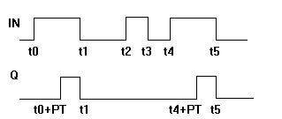
- Parametry:
  - IN – wejście (bool) uaktywniające timer
  - PT – wejście (time) służące do nastawiania czasu
  - Q – wyjście (bool) timera
  - ET – wyjście (time) określające, ile czasu już upłynęło
- Użycie:
TON_0(IN :=, PT :=);
TON_0.IN := VarInBool;
TON_0.PT := VarPTTime;
TON()
TON_0.Q := VarOutBool;

- Omówić działanie licznika czasu typu TOF.
- TOF działa tak, że opóźnia wyłączanie, tzn. kiedy na wejściu licznika pojawi się FALSE (po zmianie z TRUE), dopiero po upływie wyznaczonego czasu na wyjściu pojawia się FALSE
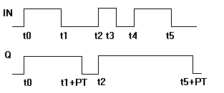
- Parametry i użycie – jw.

- W jaki sposób można zadeklarować próg zadziałania zegara TON lub TOF na poziomie 36.5 sekundy?
TON.PT := T#36.5s;

- W jaki sposób można uzyskać funkcję generatora fali prostokątnej o stałym zboczu?
TON_0.IN := NOT(TON_0.Q);
TON_0.PT := T#2s;
TON_0 FUB TON();
doFala := doFala XOR TON_0.Q;

- Podaj funkcję startu z priorytetem na Stop? (zakładamy, że są dostępne dwa przyciski Start i Stop)?
- przycisk diStart jest NO, diSTOP – NO
- z priorytetem na reset:
doSystemAktywny := (diStart OR doSystemAktywny) AND NOT(diStop);
- z priorytetem na set:
doSystemAktywny := (diStart OR (doSystemAktywny AND NOT(diStop)));
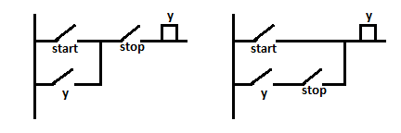

- Podaj funkcję startu z priorytetem na Start? (zakładamy, że są dostępne dwa przyciski Start i Stop)?
- przycisk diStart jest NO, diStop – NC
- z priorytetem na reset:
doSystemAktywny := (diStart OR doSystemAktywny) AND diStop;
- z priorytetem na set:
doSystemAktywny := (diStart OR (doSystemAktywny AND diStop));
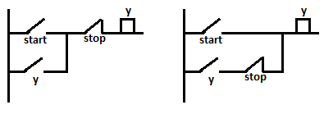

- Zakładając, że w systemie rzeczywistym istnieją cztery silniki trójfazowe sterowane za pomocą czterech niezależnych styczników, w jaki sposób można uzyskać ich kaskadowe (jeden po drugim ze zwłoką 5 sekund) załączanie?
Za pomocą selektora:
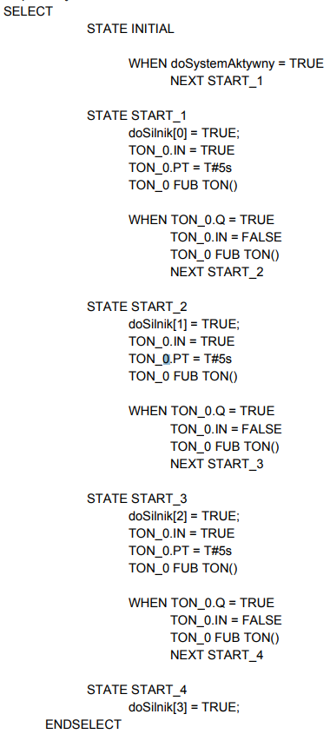

- Podaj funkcję wykrywania zbocza narastającego.
Output := (input AND NOT (temp));
temp := input;

- Podaj funkcję wykrywania zbocza opadającego.
Output = (NOT(input) AND temp);
temp := input;

- Dla podanego problemu (maksymalnie 4 wejścia dwustanowe i 2 wyjścia dwustanowe) przedstaw sposób syntezy funkcji logicznej przy wykorzystaniu tablicy prawdy.
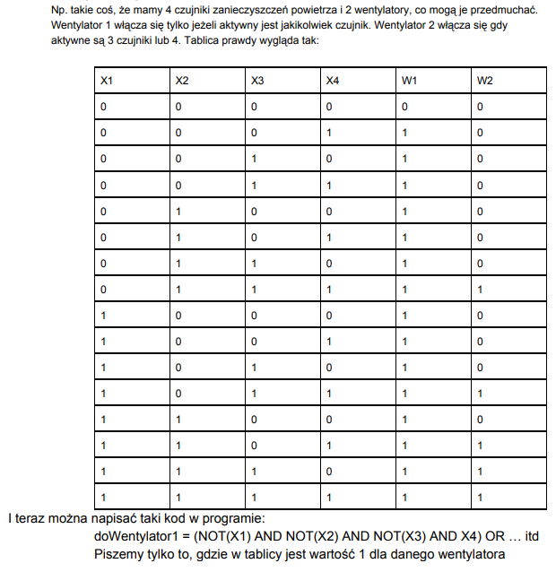

- Jakie cechy ma system operacyjny czasu rzeczywistego?
- Tryb przetwarzania w czasie rzeczywistym – programy przetwarzające dane napływające z zewnątrz są zawsze gotowe, a wynik ich działania jest dostępny nie później, niż po zadanym czasie; moment nadejścia kolejnych danych może być losowy (asynchroniczny) lub ściśle określony (synchroniczny); przetwarzanie jest przeprowadzane na bieżąco, w czasie wystąpienia zewnętrznego zdarzenia, w celu użycia rezultatów przetwarzania
- System ten jest interaktywny – utrzymuje ciągły związek z asynchronicznym środowiskiem, np. zmieniającym się w sposób niezależny od systemu
- Odpowiada w sposób przewidywalny (w określonym czasie) na bodźce zewnętrzne napływające w sposób nieprzewidywalny
- Cechy systemu czasu rzeczywistego:
  - Priorytety zadań, klasy czasowe i tolerancja czasowa
  - Gwarantowana reakcja na przekroczenie czasu i przekroczenie tolerancji czasowej
  - Konfigurowalna tolerancja czasowa we wszystkich klasach zadaniowych
  - Obsługa języków programowania zgodnych z normą IEC 61131-3 oraz ANSI C
  - Rozbudowane funkcje biblioteki IEC 61131-3
  - Dostęp do wszystkich sieci i systemów magistrali za pośrednictwem wywołań funkcji

- Omów graficznie na przykładzie dowolnej klasy zadaniowej („task klasa”) np. 1 s sytuację w której sterownik zostanie zatrzymany, kiedy program umieszczony w task klasie zostanie uruchomiony.
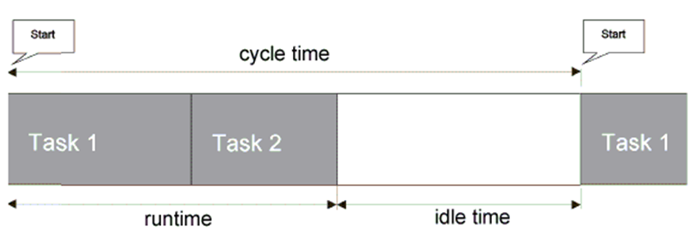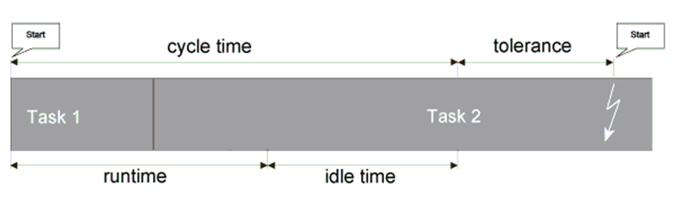
- Sterownik może wejść w tryb ERROR, a następnie SERVICE.
- Handlowanie exceptionów – klasy EXC; np.: działa Task1, rzucany jest exception i Task1 zostaje przerwany (EXC ma najwyższy priorytet). Wykonywane jest zadanie przypisane do funkcji EXC, a następnie wracamy do zadania cyklicznego Task1 w momencie, w którym zostało przerwane.

- W jakich normalnych trybach może pracować sterownik PLC?
- RUN – właściwy tryb pracy procesora, w którym odbywają się wszystkie fazy cyklu; cykliczne wykonywanie programów po restarcie – możliwość monitorowania (występuje po ciepłym i zimnym restarcie (Online -> Warm/Cold restart), awarii zasilania, wcisnięciu przycisku reset, funkcja biblioteczna)
- (STOP – tryb zatrzymania sterownika, głównie przeznaczony do jego programowania lub konfigurowania)
- BOOT – umożliwia wgranie systemu operacyjnego; występuje po przełączeniu przełącznika trybu (opcja sprzętowa), gdy nie ma karty compact flash lub systemu operacyjnego na tej karcie
- SERVICE – wybrany program w określonej klasie zadaniowej nie startuje

- W jakich sytuacjach sterownik PLC może przejść w tryb serwisowy?
- Przycisk reset
- Zatrzymanie z poziomu IDE (Automotion Studio -> Online -> Stop target)
- Wykrycie błędu (przekroczenie czasu cuklu, błąd semantyczny itp.)

- Omówić cykl wykonania programu w sterowniku PLC.
- Czytanie wejść (z sensorów, styków itp.)
- Wykonanie programu
- Diagnostyka i komunikacja
- Aktualizacja wyjść (aktory)
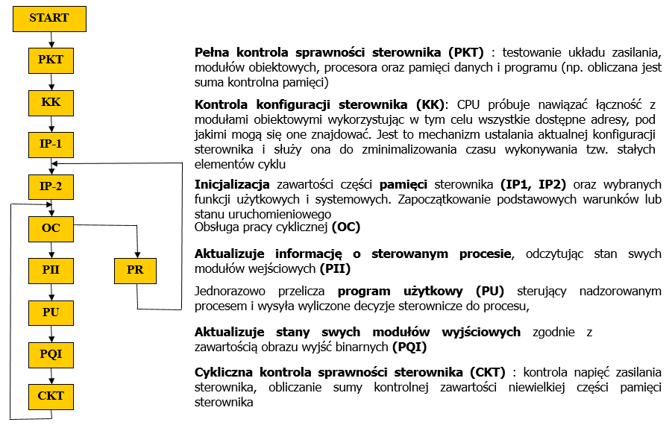
- Omówić elementy języka Function Chart w odniesieniu do syntezy maszyny stanów.
- INIT – stan początkowy; warunki początkowe (uruchomienie PLC, sprawdzenie urządzeń wykonawczych i pomiarowych, flagi awaryjne, oczekiwanie – gotowść użytkownika, złączenie układów wykonawczych):
  - Alokacja pamięci
  - Inicjalizacja pamięci
  - Inicjalizacja interfejsów
- CYCLIC – cykliczne wykonanie kodu w zadanej klasie (nieprzekraczanie ramki czasowej)
- EXIT – zwalnianie pamięci i interfejsów
- można wykorzystać funkcje pamięciowe SET i RESET do pamiętania kroków
- tranzycje – funkcja wykrywająca zbocza
- SELECT – działa tak, że mamy konkretne stany i przejścia od nich, nowy stan robimy w taki sposób, że w bloku selekt deklarujemy: STATE nazwa_stanu (pierwszym zadekolaowanym stanem jest zawsze INIT), a następnie piszemy instrukcje do wykonania cyklicznego w danym stanie, np. WHEN warunek; NEXT inny_stan, co powoduje przejście z wykonaywania pierwszego stanu do drugiego

- Omówić praktyczny sposób implementacji maszyny stanów w Structured Text. Podaj prosty przykład 3 stany.
Jak wyżej (selektor; patrz p. 10) lub:
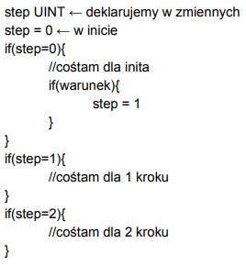

- Czy w jednej task klasie można umieścić więcej niż jeden program? Uzasadnij.
Tak, ważne żeby całkowity czas ich wykonywania nie wykroczył poza czas task klasy.
W czasie runtime zostają wykonywane zadania, w czasie idle – zadania z innych klas zadaniowych. Runtime jest poprzedzielany odcinkami Timera (500us, występują co 5ms). Czas idle przed i po runtime + runtime tworzą cycle time (10 lub 30 ms dla 1 i 2 klasy zadaniowej, przy czym runtime wynosi dla nich 3 lub 6 ms).

- Omówić kryteria przydziału programu do określonej task klasy, tzn. na co należy zwrócić uwagę łącząc program z określoną task klasą?
- Należy zwrócić uwagę na to, żeby czas wykonywania programu nie był dłuższy niż dana task klasa.
- Trzeba też wiedzieć, jakich sygnałów się spodziewamy, np. nie można wrzucić programu do task klasy 1s, kiedy wiemy, że podczas tej 1s na wejściu może pojawić się kilka impulsów (przez co ich nie wychwycimy).
- Rodzaje klas zadaniowych:
  - System management – system operacyjny (scheduler), zadania wykonywane raz na 10 ms
  - Cycle #1 – raz na 10ms, całkowity czas zadań 3ms
  - Cycle #2 – raz na 30ms, całkowity czas zadań 6ms
  - Idle time – aplikacje używające pozostałego czasu (nieużywanego przez inne klasy); zadania o mniejszym priorytecie
  - Timer – 5ms

- W jaki sposób łączymy zmienne w programie z konkretnymi sensorami i aktorami?
- Automotion Studio -> Physical -> dodajemy swój PLC i wszystkie modłączone do niego moduły
- Ustawienia modułu (dwukrotne kliknięcie) -> kolumna Process Variable -> wybieramy zmienną i przypisujemy do konkretnego wyjścia
- Teraz jeśli będziemy jakieś zmienne ustawiać w programie, to na wyjściu tych modułów będzie pojawiać się napięcie, którym można sterować aktorami
- Moduły wejść cyfrowych – DI, wyjść cyfrowych – DO, analogowych wejść – AI, analogowych wyjść - AO

- W jaki sposób oznaczamy na schemacie elektrycznym np. przycisk NO (tutaj wszystkie elementy typu sensory podane na wykładzie)?
- Przełączniki:
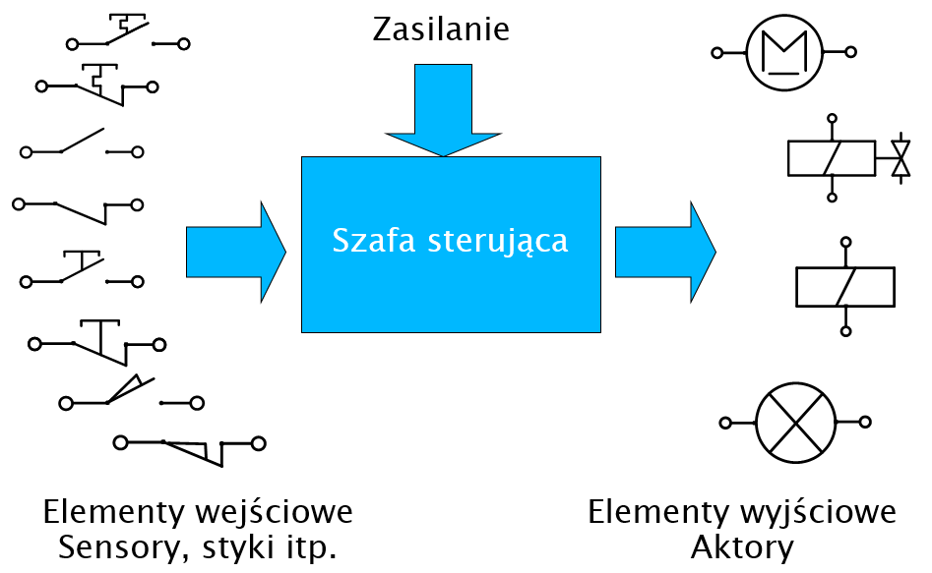
- Przyciski:
- Krańcówki (łączniki krańcowe):
- Łączniki bezkontaktowe:
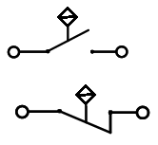, np. kontraktron: 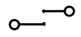
- Pływak:
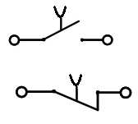
- Zestyki (przekaźniki):

- W jaki sposób oznaczamy na schemacie elektrycznym np. przekaźnik (tutaj wszystkie elementy wykonawcze podane na wykładzie)?
- Silnik prądu stałego:
- Przekaźnik (rezystor?):
- Cewka zaworu elektromagnetycznego?
- Żarówka:

- Co to jest wyłącznik bezpieczeństwa i w jaki sposób należy go uwzględnić w algorytmie sterowania np. funkcji logicznej lub maszynie stanów?
- Wyłącznik bezpieczeństwa służy do natychmiastowego przerwania podawania zasilania do urządzenia (nawet kosztem uszkodzenia go)
- W algorytmie sterowania najlepiej wyłącznik zawrzeć na samym początku programu (ew. jeszcze raz w głównej pętli), w przypadku sterownika PLC między źródłem zasilania a dostarczeniem go do urządzenia
